**Состав КМЦ**

|  |
| --- |
| **Бутусова Елена Игоревна** – заместитель заведующего по В и МР, педагогический стаж 25 лет, высшее образование.  **Козлова Оксана Сергеевна** – инструктор по физической культуре, педагогический стаж 28 лет, высшая квалификационная категория.  **Коваленко Татьяна Николаевна** – музыкальный руководитель, педагогический стаж 34 года, высшая квалификационная категория.  **Заикина Надежда Николаевна** – учитель-логопед, педагогический стаж 45 лет, аттестована на соответствие занимаемой должности  **Юдина Анастасия Владимировна** – учитель-логопед, педагогический стаж 12 лет, аттестована на соответствие занимаемой должности  **Соловьева Ольга Петровна** – воспитатель, педагогический стаж 12 лет, первая квалификационная категория. |

**Режим работы КМЦ**

|  |
| --- |
| Деятельность КМЦ по взаимодействию ДОУ с родительской общественностью осуществляется еженедельно по следующему графику:  Каждый четверг, с 13.00 – 14.00 |

Основными **задачами** **КМЦ** являются:

* оказание помощи родителям (законным представителям) и детям, не посещающим дошкольные образовательные учреждения, для обеспечения равных стартовых возможностей при поступлении в общеобразовательное учреждение;
* оказание консультативной помощи родителям (законным представителям) по различным вопросам воспитания, обучения и развития детей дошкольного возраста;
* оказание содействия в социализации детей дошкольного возраста, не посещающих дошкольные образовательные учреждения;
* своевременное диагностирование проблем в развитии у детей раннего и дошкольного возраста с целью оказания им коррекционной психолого-педагогической помощи;
* разработка индивидуальных рекомендаций по оказанию детям возможной методической, психолого-педагогической, диагностической и консультативной помощи, организация их специального обучения и воспитания в семье.

**Консультативно-методический центр**

**по взаимодействию муниципального дошкольного образовательного учреждения детского сада комбинированного вида № 5 и родительской общественности**

**Юридический адрес:**

301607 Россия, Тульская область, Узловский район, г. Узловая, ул. Завенягина, дом 22

**тел**. 8(48731) 2-78-73; 8(48731)5-48-82

**адрес эл. почты**: mdouds5.uzl@tularegion.org

**адрес сайта**: <https://ds5-uzlovaya-r71.gosweb.gosuslugi.ru/>

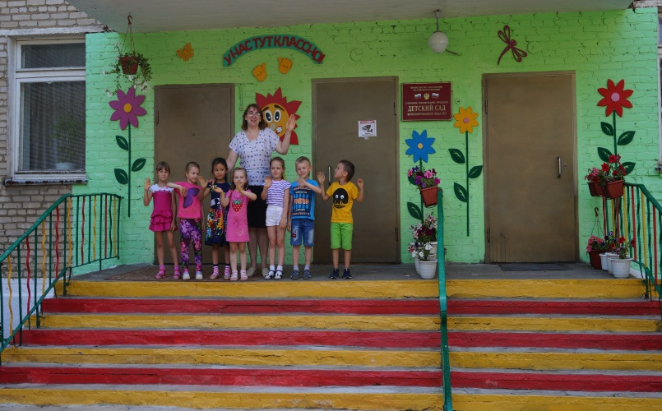

**Учредитель:**

**Комитет образования администрации муниципального образования Узловский район**

**Как получить консультативную помощь?**

Запись родителей на консультацию по телефону: 8 (48731)5-48-82, 8 (48731)2-78-73.

Родители сообщают, какой вопрос их интересует, выбирается удобное время для посещения консультативного пункта. Исходя из заявленной тематики, администрация привлекает к проведению консультации того специалиста, который владеет необходимой информацией в полной мере. Консультирование родителей проводится одним или несколькими специалистами одновременно, в зависимости от сути проблемы.

Основанием для оказания методической, психологической, диагностической и консультативной помощи семьям, является личное заявление родителей (законных представителей) в письменной форме, которое регистрируется в установленном порядке в день поступления уполномоченным специалистом.

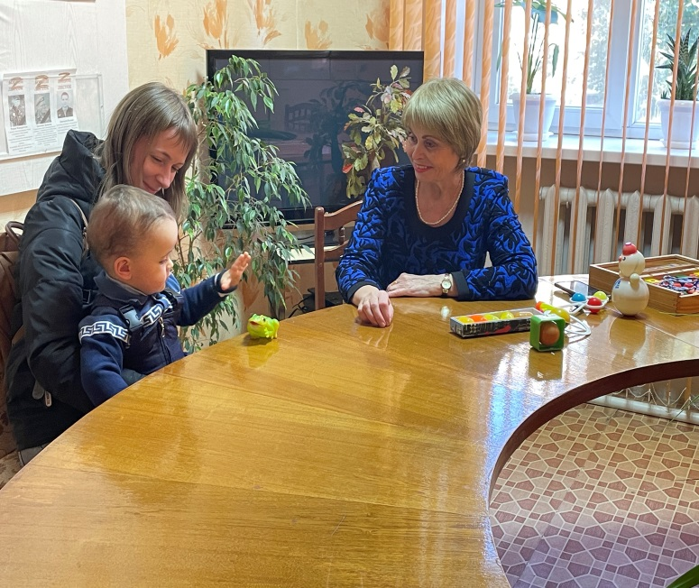**Формы деятельности**

* *обучение* – информирование родителей (законных представителей), направленное на предотвращение возникающих семейных проблем и формирование педагогической культуры родителей (законных представителей) с целью объединения требований к ребёнку в воспитании со стороны всех членов семьи, формирование положительных взаимоотношений в семье;
* *консультирование* – информирование родителей о физиологических и психологических особенностях развития ребёнка, основных направлениях воспитательных воздействий, преодолении кризисных ситуаций.

Консультации, тренинги, беседы, теоретические и практические семинары, лектории проводятся согласно плану работы и графику, утверждённому заведующим Учреждения.

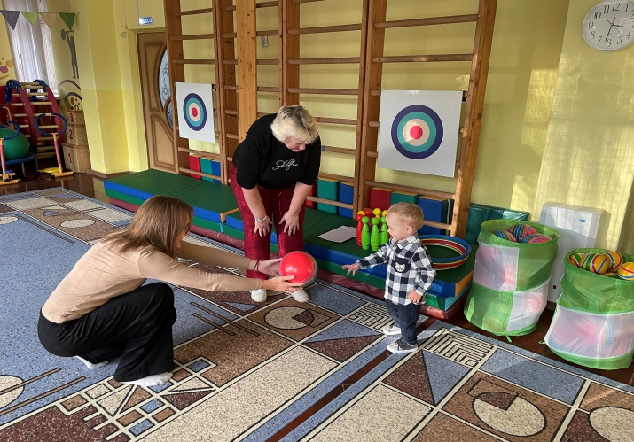**Педагоги КМЦ готовы помочь Вам:**

• если Вас тревожат какие-то моменты в развитии ребенка;

• если Вы хотите задать вопрос и получить профессиональный ответ;

• если для Вас важно повысить свой педагогический статус.

**Вы можете получить консультацию по вопросам:**

• воспитания, обучения и развития детей;

• детско-родительских отношений;

• трудностей в поведении ребенка;

• адаптации ребенка в детский коллектив и образовательную среду;

• ситуативно-психологических реакций на психотравмирующие обстоятельства;

• речевого развития (логопедические нарушения).

